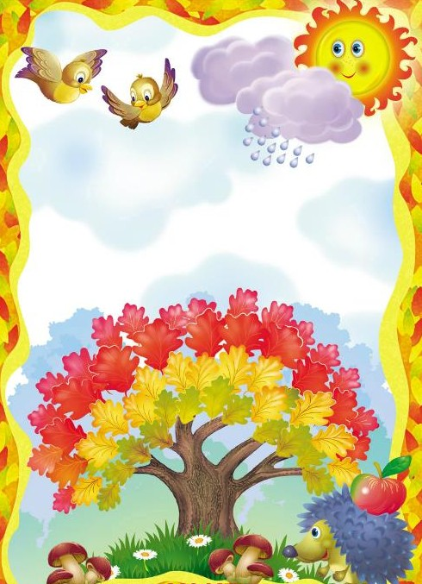

Тема недели
с 11 по 17 октября:
«Дары осени.
Овощи и фрукты»

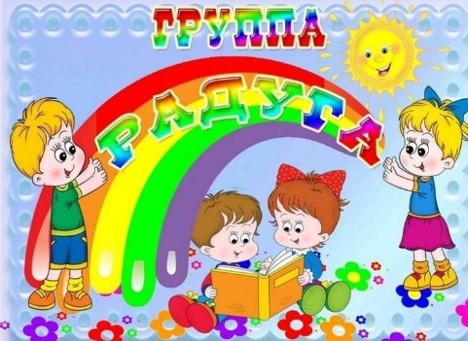

Уважаемые родители!

С 11 по 17 октября в дошкольном учреждении реализуется тема: "Овощи и фрукты. Дары осени".
Задачи: расширять и систематизировать представление детей об овощах и фруктах; формировать у детей представлений о правильности питания, о культуре питания, о здоровом образе жизни. Систематизировать и закреплять знания об овощах и фруктах, о месте их произрастания, о труде взрослых в огороде, на полях, в садах. Уточнять: где растут овощи и фрукты, когда собирают урожай овощей, в чём польза овощей и фруктов, что из них готовят. Расширять представления детей о картофеле, об истории его появления в нашей стране. Формировать умение рассказывать об овощах и фруктах с использованием схем (таблиц). Развивать логическое мышление, интерес к теме.

В рамках недели "Овощи и фрукты. Дары осени" будут проводиться следующие мероприятия:
- Рассматривание открыток с изображением овощей и фруктов
- разгадывание загадок о дарах осени;
- чтение художественной литературы: Я. Тайц «По грибы», , Л. Н. Толстой
«Старик и яблони», «Косточка», Н. Носов «Огурцы», Г. Снегирев «Черничное варенье, стихотворения: А. Плещеев «Осень наступила…», А. Плещеев
«Скучная картина», народная сказка в обработке К. Ушинского «Вершки и корешки», В. Катаев «Грибы» и др..
- инсценировка сказок по теме;
- беседы «Дары огорода: овощи и фрукты», «Дары леса: грибы и ягоды»,
«Овощной магазин – это?», «Ах натюрморт, ах натюрморт», «Царство растений – грибы»;
- дидактические игры «Лесовик и лесные ягоды», «Чудесный мешочек»: тема
«Овощи и фрукты», «Что в корзинке?»: тема «Фрукты», «Что лишнее?» по теме «Овощи», «Во саду ли, в огороде», «Картошечка», «Мой любимый овощ», «Какой, какое?» по теме «Фрукты», «Раздели на группы» по теме
«Грибы», «Назови ласково» (по картинкам с изображением овощей) и т. д.
- будем решать вопрос: «Что было бы, если не было овощей, фруктов, грибов и ягод?», «Где спрятался гриб?» и др.;
- продуктивная деятельность: рисование «Знакомство с городецкой
росписью». Рисование «Городецкая роспись». Аппликация «Наш любимый мишка и его друзья».
- создание условий для возникновения игр - драматизаций; проведение
сюжетно-ролевых игр «Библиотека», «Овощной магазин», «Семья» - «Летние заготовки»;
- игра «Что? Где? Когда?» по теме «Овощи».
Будем рады сотрудничеству!

Для осуществления образовательной деятельности в семье мы рекомендуем:
- рассмотреть с ребенком натуральные овощи, фрукты, ягоды;
- повторить обобщающие слова — «овощи», «фрукты», «ягоды», «грибы»;
- обратить внимание на их форму, размер, цвет, запах и вкус;
- рассказать, где и как растут овощи, фрукты и ягоды, грибы (в саду, в огороде, в лесу, на земле, в земле, на кустах, на деревьях);
- по возможности сходить вместе с ребенком на овощной рынок и посмотреть, какие овощи, фрукты и ягоды, грибы там продают;
- рассказать ребенку, какие блюда можно приготовить из овощей, фруктов и ягод, грибов;
- поговорить с ребенком о труде колхозников на полях осенью.
Задание 2. Дидактическая игра «Четвертый лишний». Яблоко, груша, картошка, лимон. Морковь, слива, капуста, горох. Малина, клубника, апельсин, черника. Подберёзовик, подосиновик, белый гриб, мухомор.
Задание 3. Дидактическая игра «Подбери признак»: яблоко (какое?) — ..., клюква (какая?) — ..., помидор (какой?) — ... .
Задание 4. «Назови, какие ты знаешь фрукты на звук а» (ананас, апельсин, абрикос).
Задание 5. Дидактическая игра «Узнай по описанию» (попросить ребенка
самостоятельно составить описательную загадку об овоще, фрукте или ягоде):
«Овальный, твердый, желтый, кислый, кладут в чай» (Лимон).
Задание 6. Вспомнить вместе с ребенком известные ему загадки об овощах, фруктах и ягодах, грибах.
Задание 7. Дидактические игры «Узнай на ощупь», «Узнай по запаху» (предложить ребенку узнать овощи, фрукты, ягоды на ощупь с закрытыми глазами, по запаху).
Задание 8. Ответить на вопрос: Что едят сырым, жареным, вареным? (Овощи, фрукты, ягоды, грибы)
Задание 9. Образование относительных прилагательных (по темам «овощи, фрукты, ягоды»): сок из яблок — яблочный, варенье из яблок — яблочное, начинка для пирога из яблок — яблочная; суп из грибов – грибной, икра из грибов – грибная, лукошко грибное.
Задание 10. Дидактическое упражнение «Назови ласково» (образование существительных с уменьшительно-ласкательными суффиксами в ед. и мн. числе): огурец – огурчик – огурчики, перец – перчик – перчики и т.д.

Для осуществления образовательной деятельности в семье мы рекомендуем:

Задание 11. Составить описательные рассказы об овощах, фруктах и ягодах по плану:
Что это?
Где растет? Внешний вид. Каков на вкус?
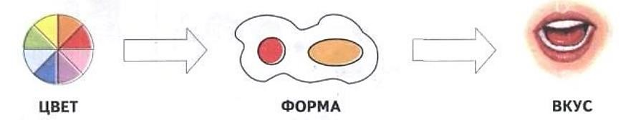
Что из него готовят?
Задание 12. Составить сравнительные рассказы о клюкве и малине, о яблоке и лимоне, об огурце и помидоре.

Задание 13. Составить предложение из слов.
Яблоко, лежать, яблоня, под. Картошка, расти, огород, в. Клубника, тарелка, лежать, на.

Задание 14. Закончить предложения (составление сложноподчиненных предложений).
Мама почистила картошку, чтобы... .
Мама помыла овощи, чтобы... .
Мама собрала в саду малину, чтобы... .
Мама купила в магазине яблоки, чтобы... .

Задание 15. Составить как можно больше сложносочиненных предложений по схеме и образцу.
Морковь — овощ, а яблоко — фрукт. Морковь растет в огороде, а яблоко — в саду. Из моркови делают салат, а из яблок – компот. Задание 16. Прослушать рассказ и ответить на вопросы.

Работа на огороде
Наступила осень. Колхозники выкопали картофель. Они убрали с колхозных полей лук, свеклу, морковь, огурцы у репу. Пусто стало на полях.
Колхозники собрали большой урожай овощей.
Вопросы:
Как одним словом можно назвать лук, морковь, свеклу, картофель, огурцы?
Где растут овощи?
Что делают колхозники на огороде осенью?
Задание 17. Объяснить ребенку значение пословицы «Летний день год кормит».
Задание 18. Разделить страницу альбома на три части и нарисовать овощи, фрукты и ягоды. С уважением, ваши воспитатели гр. №-4

